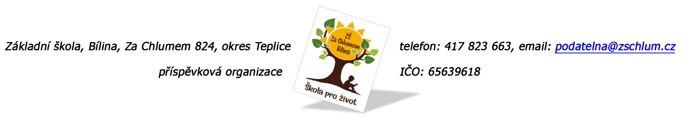

Miroslav Jaroš
Hořice 33
396 01 Humpolec

OBJEDNÁVKA Č. 210/2023

Ředitelství školy objednává výměnu dveří na ZŠ Bílina, Za Chlumem 824. Veřejná zakázka byla vysoutěžena pod systémovým číslem P23V00000069.
Celková částka včetně DPH činí 579.856,20 Kč.
Termín ukončení prací je nejpozději 29. týden.
Nedílnou součástí této objednávky je Příloha č. 1 – Smluvní podmínky

Žádáme, abyste při vystavení faktury uvedli všechny náležitosti uvedené v zákoně č. 89/2012 Sb. Občanský zákoník, § 11 zákona č. 563/1991 Sb., zákon o účetnictví a § 28 zákona č. 235/2004 Sb., zákon o DPH.

Fakturu zašlete na adresu: Základní škola, Bílina, Za Chlumem 824, okres Teplice, příspěvková organizace.

Tato objednávka bude v plném rozsahu uveřejněna dle zákona č. 340/2015 Sb., o registru smluv a nabývá účinnosti dnem, kdy ZŠ Za Chlumem 824, Bílina uveřejní objednávku v informačním systému registru smluv na Portále veřejné správy.

V Bílině dne: 24. 5. 2023

24. 5. 2023 25. 5. 2023
……………………………………… ……………………………….. ……………………………
Příkazce operace: Oprávněná osoba za Správce rozpočtu:
Mgr. Barbora Schneiderová, dodavatele Fojtíková Andrea
ředitelka školy (datum a podpis)

Bankovní spojení: ČS, a.s. Bílina
číslo účtu: 1060441339/0800
tel.: 417 823 663
e-mail: fojtikova@zschlum.cz

Příloha č. 1 k objednávce č. 210/2023 – smluvní podmínky

- Předmětem objednávky je provedení díla – výměna dveří na ZŠ Za Chlumem 824, Bílina.

- Zhotovitel se zavazuje provést dílo v souladu se zájmy objednatele a s potřebnou péčí a v ujednaném čase. Zhotovitel je vázán příkazy objednatele ohledně způsobu provádění díla.

- Objednatel má právo kontrolovat provádění díla a požadovat po zhotoviteli prokázání skutečného stavu provádění díla kdykoli v průběhu trvání této objednávky.

- Součástí ceny jsou veškeré práce, které v zadávací dokumentaci nejsou výslovně uvedeny a zhotovitel jakožto odborník o nich vědět měl nebo mohl vědět.

- O předání a převzetí díla bude sepsán předávací protokol. Podepsáním předávacího protokolu se má dílo za předané.

- Lhůty provádění budou prodlouženy:
- jestliže překážky v provádění díla zavinil objednatel
- jestliže přerušení prací bylo zaviněno vyšší mocí, nebo jinými okolnostmi nezaviněnými zhotovitelem

- Protokol o převzetí díla musí obsahovat výslovné prohlášení objednatele o tom, že dílo nebo část přebírá a dále musí obsahovat prohlášení zhotovitele, že dílo je úplné a nemá vady bránící užití díla k zamýšlenému účelu.

- Zhotovitel přebírá záruku na dveře se zárubněmi 24 měsíců od řádného splnění předmětu zakázky, která počíná běžet dnem předání a převzetí díla písemným protokolem.

- Zhotovitel odpovídá za to, že jeho činnost je poskytována v souladu s obecně závaznými právními předpisy, technickými normami, s odbornou péčí a se zájmy objednatele.

- Pokud bude dílo vykazovat vady a nedodělky bránící užívání díla, dílo nebude objednatelem převzato, a dílo bude hrazeno až po odstranění vad a nedodělků a bude využito penále za nedodržení termínu předání díla.

- Za nedodržení termínu realizace stavebních prací stanovujeme 0,3 % z ceny díla bez DPH za každý pracovní den prodlení.

- Objednatel je oprávněn odstoupit od objednávky, poruší-li zhotovitel svou povinnost, poruší-li svou povinnost dílo dokončit a předat. V tomto případě se obě strany dohodli, že zhotovitel nemá vůči objednatele nárok na úhradu nákladů a ani za dílčí provedené práce jím provedené do doručení odstoupení.

- Objednatel může od objednávky odstoupit, pokud proti zhotoviteli bylo zahájeno insolvenční řízení podle zákona č. 182/2006 Sb., anebo zhotovitel vstoupí do likvidace.

- Za den odstoupení od objednávky se považuje den, kdy bylo písemné oznámení o odstoupení oprávněné smluvní strany doručeno druhé smluvní straně.

- Zhotovitel není oprávněn bez souhlasu objednatele postoupit žádná svá práva z této objednávky třetí osobě.

- Změny a doplňky k této objednávce lze sjednat pouze formou písemných dodatků podepsaných oběma smluvními stranami a po vzájemné dohodě.

- Smluvní strany prohlašují, že skutečnosti uvedené v této objednávce/dodatku nepovažují za obchodní tajemství a udělují souhlas k jejich zpřístupnění ve smyslu zákona č. 106/1999 Sb., o svobodném přístupu k informacím.

V Bílině dne: 24. 5. 2023

Oprávněná osoba za objednatele:
Mgr. Barbora Schneiderová, ředitelka školy …………………………………………………

Podpis oprávněné osoby za zhotovitele: ………………………………………………….
(datum a podpis)

